  KEMENTERIAN PENDIDIKAN, KEBUDAYAAN  RISET DAN TEKNOLOGI  UNIVERSITAS DIPONEGORO  FAKULTAS PETERNAKAN DAN PERTANIAN | 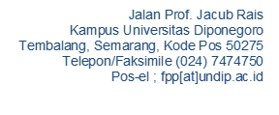

PERMOHONAN UNTUK DIBUATKAN SURAT SURVEY / MAGANG

- Nama Mahasiswa : ……..……………………………………………………………………

N I M : ……..……………………………………………………………………

Semester / Jurusan : ……..……………………………………………………………………

- Alamat Rumah : ……..……………………………………………………………………

- Mohon dibuatkan surat
Untuk keperluan ^{*)} :Survey, Magang

- Surat ditujukan kepada : 1. Yth. …………………………………………………………………..

2. Yth. …………………………………………………………………..

3. Yth. …………………………………………………………………..

4. Yth. …………………………………………………………………..

5. Yth. …………………………………………………………………..

- Lokasi yang diambil : ……..……………………………………………………………………

- Waktu pelaksanaan tgl : ……..………………………… s/d ……………………………………

Semarang, ………………………………

Mengetahui :

Dosen Wali, Pemohon,

( ………………………………………. ) ( …………………………………….. )
^{*)} Coret yang tidak perlu

